IPAR et le LARES restituent une étude sur les déterminants socio-culturels, économiques et environnementaux de l’assainissement et leurs influences sur les politiques d’assainissement au Bénin
Publié le 4 mai 2023
Le Think Tank IPAR a organisé ce 04 Mai 2023 à Cotonou (Bénin), en collaboration avec le Laboratoire d’Analyse Régionale et d’Expertise Sociale (LARES), un atelier de restitution d’une étude portant sur l’analyse des déterminants socio-culturels, économiques et environnementaux de l’assainissement, notamment la gestion des boues de vidange et leurs influences sur les politiques d’assainissement au Bénin.
L’atelier a réuni une trentaine de personnes, dont des représentants des Directions départementales de l’assainissement de base, de la Direction départementale de la santé, du Bureau d’évaluation des politiques Publiques, du Ministère de Cadre de Vie à travers la Direction de l’assainissement, du Ministère de l’eau par le biais de la DGEAU, du Ministère de la santé, des opérateurs privés, des collectivités locales, de la presse et des universitaires.
L’objectif de la rencontre est de présenter les résultats de l’étude à ces acteurs et de les soumettre à validation avant de recueillir auprès de l’ensemble des participants leurs perceptions sur la mise en place du réseau ouest africain des institutions de recherche sur le WASH. Un tel exercice permettra d’avoir des données actualisées afin d’apprécier l’évolution du secteur de l’assainissement dans la région ouest africaine.
L’étude est réalisée dans le cadre du projet WASPA « West African Sanitation Policy & Activators », dont l’objectif est de mener une recherche afin de produire des données probantes qui alimenteront le plaidoyer et influenceront les décideurs pour une meilleure prise en charge de l’assainissement dans 5 pays francophones d’Afrique de l’Ouest, notamment le Benin.
Les résultats provisoires de l’étude montrent que 74,7% des ménages disposent de latrines en leur sein contre 25,3% qui n’en disposent pas avec d’importantes disparités selon les zones géographiques. Les facteurs qui influencent la motivation des ménages à posséder des latrines fonctionnelles sont liés, entre autres, au bien-être et au prestige qui se traduisent, respectivement, par la sécurité sanitaire et leur fierté en cas de passage d’un étranger dans le ménage.
Il résulte de l’analyse des données que les ménages des milieux ruraux ont beaucoup moins de chance d’avoir des latrines que ceux des milieux urbains. Le lien entre le fait d’avoir des latrines et le statut économique est très important et significatif. Les ménages appartenant à la catégorie intermédiaire ont 4,31 fois plus de chances d’avoir des latrines que les ménages pauvres.
La gestion des boues de vidange n’est ni liée au milieu de résidence, ni à la principale occupation du chef de ménage. Par ailleurs, cette pratique est beaucoup plus liée au niveau d’éducation et au statut économique du ménage.
Les tests d’indépendance réalisés entre le mode d’évacuation des boues et les paramètres qui caractérisent la vidange des boues dans les ménages montrent que le niveau d’instruction ou le statut économique du ménage n’influençaient pas (Pvalue > 0,05) le choix du mode de vidange qu’il soit manuel (27,7%) ou mécanique (72,3%).
En matière de gestion des boues de vidange, il se pose un problème culturel du fait que déféquer dans les latrines est mal perçu. Des adages tels que « deux trous ne se font pas face » sont utilisés dans les communautés telles que celles de la commune de Kandi pour justifier la non utilisation des latrines surtout en milieu rural.
Les opérations de vidange et de transport des boues sont assurées par le secteur privé représenté par les sociétés (27,3%) ou établissements (72,7%) prestataires des services de vidange. Les boues sont collectées par ces différentes unités de vidange à l’aide de camions citernes. En dehors de ces cas avoués, il existe bien des vidangeurs manuels qui opèrent dans la clandestinité comme en témoignent 27,7% des ménages qui font recours aux vidangeurs manuels pour la vidange de leurs fosses.
Les boues extraites des fosses sont dépotées à la station (59,1%), d’autres déversées dans les champs (31,8%) et dans la nature (9,1%). La proportion élevée des sociétés qui déversent les boues à la station se justifie par le fait que la plupart des agences interviewées (54,5%) sont situées à Cotonou.
Environ 1 maraîcher sur 10, soit 8,8% des enquêtés utilisent les boues de vidange. La plupart l’utilisent après traitement sous forme de co-compostage. Les répondants ont aussi notifié le caractère réticent des clients quand ils constatent l’usage des boues de vidange. Car, les clients perçoivent les boues comme un produit malsain et dont on doit complètement se débarrasser.
Galerie photos
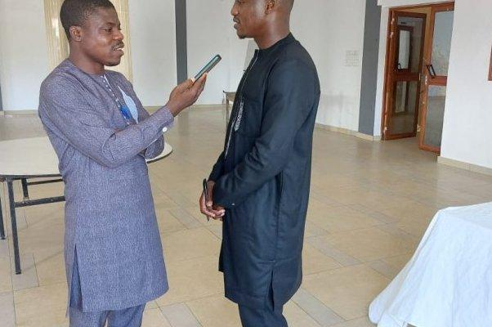

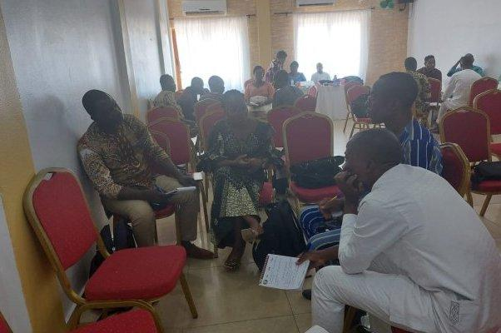

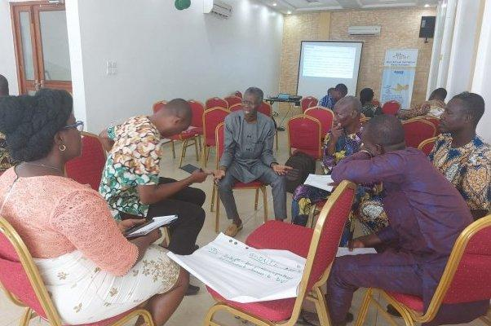

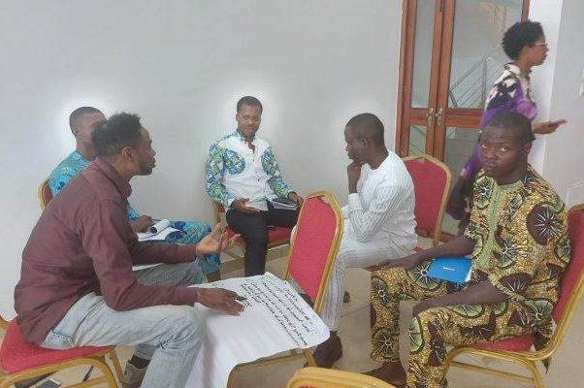

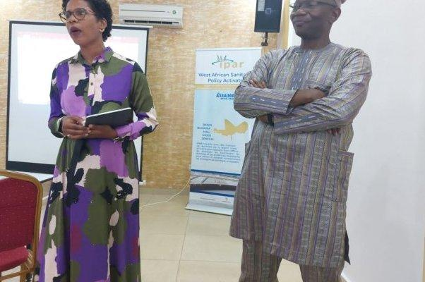



1
2
3
4
5
6

